Sync Your Cloud
Projet annuel 2013




Hugo Poissonnet, Rayane Mokhtar-Rahmani, Andy Mirabel

Introduction
Ce rapport présente le travail effectué sur notre projet annuel. SyncYourCloud est un client de synchronisation pour des services tels que DropBox, Skydrive ou GoogleDrive.
Ce rapport contient la documentation fonctionnel et technique.

Table des matières
Introduction 2
Cahier des charges 4
IFonctionnalités 4
I.1Fonctionnement 4
IICas d'utilisation 5
II.1Description de cas d’utilisation : Authentification 5
II.2Description de cas d’utilisation : Créer un compte 6
II.3Description de cas d’utilisation : Éditer un compte 6
II.4Description de cas d’utilisation : Créer règle 7
II.5Description de cas d’utilisation : Supprimer compte 8
IIIMaquette IHM 9
III.1Page de démarrage 9
III.2Page de Création de Compte 10
III.3Liste des comptes 10
III.4Ajouter un drive 11
III.5Modifier un drive 12
III.6Liste des règles de synchronisations 12
III.7Ajouter une règle de synchronisation 13
Solution Technique 14
IStockage de la configuration 14
I.1Format JSON 14
App Configuration 14
Identifiants 14
Drive configuration 15
IIImplémentations des APIs 15
Dropbox 15
Google Drive 15
Microsoft Skydrive 15
Owncloud 15
IIIAffichage 16
IVOutils 16
VDescription des test 17
Planification 18
IDiagramme de Gantt 18
Conclusion 19
Annexes 20
IDiagramme de classe 20
IIManuel utilisateur 20

Cahier des charges

Fonctionnalités
Application pour synchroniser et gérer les différents services : DropBox, Google Drive, Microsoft
Skydrive et OwnCloud. Une application pour les gérer tous.
- Interface Swing
- Implémenter les différentes APIs de synchronisation de fichier.
- Développer les différents pour ajouter les différents services.
- Écran principal avec vu des différentes services ajoutés et leur tailles respectives et espace
- restant.
- Gestion des fichiers en local.
- Système de règles de synchronisation,Ajouter des liens entre 2 dossiers de 2 services
- différents.
- Panneau de gestion des règles de synchronisation
- Menu migration de service vers un autre.
- Mode Puits qui permet de synchroniser tous les services vers un seul.

Fonctionnement
Le fonctionnement par défaut sera un accès simple des différents services sous forme de dossier.
Exemple si l'utilisateur dispose de DropBox et Google Drive, il aura 2 dossiers ayant le nom de
chaque service à la racine de SyncYourCloud. L'utilisateur accède de façon transparente à ses 2
comptes via SyncYourCloud. L'utilisateur pourra ajouter des règles de synchronisation entre les
services ajoutés.

Cas d'utilisation
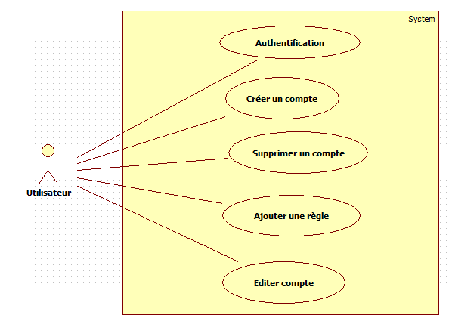

Description de cas d’utilisation : Authentification

Dialogue : Scenario nominal

 | Utilisateur |  | Système
10 | Lance l’application
 |  | 20 | Affichage de la demande de connexion
30 | Remplissage des champs
 |  | 40 | Vérification de la validité des champs et de l’existence en BDD.
 |  | 50 | Affichage de la page d’accueil de l’application

Exceptions :

30 | L’utilisateur peut annuler la connexion →Le système reprend à 10
40 | Toutes les informations obligatoires n’ont pas été fournies →  Le système affiche un message ‘veuillez fournir toutes les informations  obligatoires’ et indique les informations manquantes sur la page.
40 | Le compte n’existe pas →Envoyer un message d’erreur à l’utilisateur. Le système reprend à 30 avec les champs pré-remplis pour une tentative de correction

Description de cas d’utilisation : Créer un compte

Dialogue : Scénario nominal

 | Utilisateur |  | Système
10 | L’utilisateur clique sur le bouton « ajouter un compte »
 |  | 20 | Affichage de l’interface de création d’un compte.
30 | Remplissage des champs
 |  | 40 | Vérification de la validité des champs et de l’existence du compte sous le client (DropBox,SkyDrive…)
 |  | 50 | Création/ajout dans fichier JSON associé.

Exceptions :

30 | L’utilisateur peut annuler la création →Le système reprend à 10
40 | Toutes les informations obligatoires n’ont pas été fournies →  Le système affiche un message ‘veuillez fournir toutes les informations obligatoires’ et indique les informations manquantes sur la page.
40 | Connexion au client cloud impossible → Problème pour se connecter au Cloud ou pas de réponse, affichage message d’erreur pour l’utilisateur et repport du bug. Le système reprend à l’étape 20.
40 | Le compte n’existe pas →Envoyer un message d’erreur à l’utilisateur. Le système reprend à 20 avec les champs pré-remplis pour une tentative de correction

Amélioration future : Détecter toutes les erreurs possibles pour pouvoir indiquer précisément à l’utilisateur le problème rencontré.

Description de cas d’utilisation : Éditer un compte

Dialogue : Scénario nominal

 | Utilisateur |  | Système
 |  | 10 | Chargement des comptes de l’utilisateur
20 | Affichage des comptes de l’utilisateur connecté
30 | Sélection du compte à modifier
 |  | 40 | Chargement des informations propres au compte sélectionne au préalable
 |  | 50 | Affichage des informations du compte sur l’interface de modification pour d’éventuelles modification par l’utilisateur
60 | Saisie des modifications
 |  | 70 | Mise à jour du fichier JSON ( doit déjà être créée étant donné qu’il s’agit d’une modification )

Exceptions :
60 | L’utilisateur peut annuler la modification →Retour à l’accueil étape 10
70 | Le système ne réussit pas à modifier les informations →  Le système récapitule les informations dans un message d’erreur qui est envoyé dans un mail à l’utilisateur et au support .Affiche un message d’erreur a l’écran proposant de retenter la modification. Le système recommence a l’étape 10.

Améliorations futures: Envisager une solution pour tous les cas de modifications qui échoueraient

Description de cas d’utilisation : Créer règle

Dialogue : Scenario nominal

 | Utilisateur |  | Système
 |  | 10 | Affichage du menu principal
20 | Sélection du menu de création de règle de synchronisation
 |  | 30 | Charger la liste des règles que l’utilisateur possède déjà
 |  | 40 | Affichage de la liste
50 | Ajout d’une règle concernant la synchronisation de deux dossiers
 |  | 60 | Stocker la règle choisie par l’utilisateur et l’inclure dans la liste de synchronisation (timeout …)

Exceptions :
50 | L’utilisateur peut annuler la création →Retour à l’accueil etape 10
60 | Problème lors de l’insertion de la règle →La règle ne fonctionne pour une raison déterminée ( problème d’accessibilité des dossiers à synchroniser ou de connexion au client Cloud http ou autre …, envoyer message d’erreur à l’utilisateur et à l’administrateur pour un éventuel support ) + retour a l’étape 10.

Améliorations futures: Proposer des règles de synchronisation prédéfinie ou plus spécifiques

Description de cas d’utilisation : Supprimer compte

Dialogue : Scenario nominal

 | Utilisateur |  | Système
 |  | 10 | Affichage du menu principal
20 | Selection du compte a supprimer
30 | Choisi le bouton de suppression
 |  | 40 | Afficher une pop-up de confirmation de suppression : « Etes vous sur de vouloir supprimer ce compte .. »
 |  | 50 | Suppression du compte dans le fichier de config JSON
 |  | 60 | Suppresion des règles de synchronisation liées à ce compte (et donc des synchronisations en temps réel)
 |  | 70 | Mise à jour de la liste des comptes après suppression : nouvel affichage

Exceptions :
40 | L’utilisateur peut annuler la suppression →Retour à l’accueil etape 10
50-60 | Problème lors de la suppression →Le compte n’est pas trouvé dans le fichier JSON mauvaise identification … La règle n’est pas supprimée : risque de synchronisation du dossier meme après suppression du compte . Affichage message d’erreur + mail admin et client. Retour étape 10 .

Améliorations futures: Créer un historique des suppressions + raisons de la suppression pour une éventuelle amélioration de l’application ( Prise en main difficile de l’application ou autre pour l’utilisateur).

Maquette IHM

Page de démarrage
Hugo.poi
●●●●●●●●●●●●●●
Connexion
Login :
Password :
Bienvenu sur Sync Your Cloud
Créer un compte

Page de Création de Compte
Hugo.poi
Créer le compte
Annuler
Création d'un compte
Login :
●●●●●●●●●●●●●●
●●●●●●●●●●●●●●
Mot de passe :
Vérification Mot de passe :
Si l'utilisateur ouvre pour la première fois l'application, il procédera à la création d'un compte

Liste des comptes



Une fois authentifier l'utilisateur accède à la liste des drives déjà configurés. Le bouton « Voir fichiers » redirige vers l'explorateur de fichier.
Ajouter CloudDrive
hugo.poissonnet 1.2Go / 3.5Go
Supprimer
Modifier
Voir fichiers
hugo.poi 2.6Go / 10Go
Supprimer
Modifier
Voir fichiers
hugo.poi 7.2Go / 6Go
Supprimer
Modifier
Voir fichiers
Règles de Sync
Listes de vos drives

Ajouter un drive
La première étape, l'utilisateur sélectionne un type de drive.
La deuxième étape permet l'authentification avec l'API.
Ajouter
Dropbox
Google Drive
SkyDrive
Owncloud
Séléction▼
Ajouter un drive
Veuillez séléctionner un type de drive pour procéder a son ajoût.
Annuler
Pour ajouter le compte aller sur
https://www.dropbox.com:443/1/oauth/authorize?oauth_token=VrkJyghx3cX3D8qv&locale=fr
Puis cliquer sur Ajouter.
Ajouter
Annuler
Authentication et autorisation

Modifier un drive
Le bouton parcourir permet de changer l'emplacement du dossier local de synchronisation.
Modifier
Hugo.poi
label :
Compte Google Drive 1
identifiant : hugo.poissonnet@gmail.com
Emplacement local : /home/hugo/gd1
Annuler
Modification
Parcourir

Liste des règles de synchronisations
Hugo.poissonnet /doc ◄► Hugo.Poi /document
Ajouter une regle
Supprimer
Listes des règles de synchronisations
Retour aux Drives

Ajouter une règle de synchronisation
Ce panneau permet d'ajouter une règle de synchronisation entre 2 comptes et 2 dossiers.
Hugo.poissonnet
Hugo.poi
Hugo.poi
Séléction▼
Hugo.poi▼
Sélection dossier▼
Ajouter
/Document
/Document/test
/toto
/tmp
Sélection dossier▼
Ajout d'une règle

Solution Technique

Stockage de la configuration
Les différents paramètres de comptes seront persisté dans des fichiers JSON, utilisation JSON Simple. http://code.google.com/p/json-simple/

Format JSON
La configuration est stocké dans 3 différents fichiers types.Tout d'abord, il est nécessaire de préciser que pour relier notre application au différents Drive, nous avons du créer un compte « développeur » sur chacune de ces plates-formes. Il nous a été fourni une clé et un secret, permettant d'identifier notre application auprès du serveur, et donc, nous autorisant à récupérer les informations des utilisateurs.

App Configuration
Contient les clés et secrets des différentes API externes utilisées.
{
"dropbox_app_key" : ["iqru8waahskiz7w","xsp14fcdvpi9q00"],
"google_drive_app_key" : ["767690269538.apps.googleusercontent.com","VjlvMC_GNLUbR-2lvkzehN3J",["urn:ietf:wg:oauth:2.0:oob","http://localhost"] ],
"skydrive_app_key" : ["00000000440FC003","TizPkTE6PXMnP8YNO50ryJe23vxIZISz"]
}

Identifiants
Contient les identifiants des comptes utilisateurs de l'application. Ces fichiers permettent de stocker les identifiants uniques des drives. De ce fait, il nous est possible d'associer un fichier .JSON à chaque compte de notre application comme suit :
[
{
"Login":"moi",
"Password":"YQ==",
"File":"C:\\Users\\Rayane\\Documents\\Eclipse\\SyncYourCloud\\account\\moi.json"
},
{
"Login":"test",
"Password":"dGVzdA==",
"File":"C:\\Users\\Hugo\\Documents\\ESGI\\SyncYourCloud\\account\\test.json"
}
]
Le mot de passe de chaque utilisateur est crypté en MD5 pour assurer une certaine sécurité dans le fichier des identifiants.

Drive configuration
Configuration des drives des utilisateurs, 1 fichier par utilisateur. Ces identifiants sont fournis soit par requêtes http, soit, dans une URL afin dafficher une page permettant à l'utilisateur de donner les droits à l'application. Concernant la configuration des drives, un utilisateur possède un fichier de configuration de ses drives. Les attributs spécifiés dans le JSON différencient selon le drive enregistré :
[
{
"uid":"22805197",
"secret":"yw5xe2v0wfaecpn",
"type":"dropbox",
"key":"2950qc95ccrv5ixp"
},
{
"uid":"192730275",
"secret":"z0a4dlxmqrfl11k",
"type":"dropbox",
"key":"ggbm62qvjmlm8gzx"
}
]

Implémentations des APIs

Dropbox
Dropbox fournit une librairie Java packagé en JAR, nous utiliserons celle-ci qui permet une simplification du code. La documentation de cette librairie : https://www.dropbox.com/static/developers/dropbox-java-sdk-1.5.3-docs/index.html

Google Drive
Google fournit aussi une librairie Java packagé en JAR, qui a une fonctionnement très similaire de Dropbox : https://developers.google.com/drive/quickstart-java

Microsoft Skydrive
Microsoft fournit un SDK Java mais pour Android, leur API s'appui sur une architecture REST avec un format JSON, l'authentification se fait via le standard Oauth 2.0. http://msdn.microsoft.com/fr-fr/library/live/hh243641#standards

Owncloud
Owncloud utilise une API REST avec les spécifications OCS 1.7, nous utiliserons la librairie HTTPComponent fournit par Apache pour l'implémenter. Celle-ci étant déjà une dépendance de la librairie Dropbox. http://hc.apache.org/httpcomponents-client-ga/

Affichage
La bibliothèque Swing sur utilisé pour construire l'interface graphique de l'application.

Outils
En plus des librairies externe au format Jar, nous avons utilisé Eclipse comme IDE. Pour gérer les différentes versions de l'application nous avons utilisé l'outils de versionning Git. En plus de celui-ci nous avons adjoint le service GitHub pour stocker en ligne.

Description des test

Légende :

État
- F : Fais
- AF : A faire
- AC : A corriger
- C : Commencé

Plate forme
- A : Application JAVA
- W : Site Web
Identifiant du test | Description du test | Etat du test
A01 | Test des API en ligne de commande | F
A02 | Test fonctionnel de l’interface graphique | F
A03 | Test de la sauvegarde JSON | F
A04 | Test de l’extraction de données via le JSON | F
A05 | Tester l’authentification avec compte de test pour l’application | F
A06 | Tester la synchronisation de fichier entre 2 drives | C
A07 | Test de comparaison d’empreinte MD5 de fichiers | F

A01 : Utilisation de l'outil Cmd pour tester les téléchargements récursifs.
A02 : Parcourir toute l'application et tester l'ensemble des composants pour valider qu'il y ait au minimum une action qui se lance si besoin est. Notifier les erreurs au fur et à mesure.
A03: Effectuer les différentes manipulations nécessitant une sauvegarde JSON (création d'un utilisateur,ajout d'un drive, ajout d'un fichier local pour la synchronisation). Vérifiez que la sauvegarde s'effectue bien.
A04 : Suite de l'étape A04. Lancer l'application depuis le début vérifier que l'authentification, le listing des drives et la connexion à ces derniers fonctionnent.
A05 : Vérifier que l'application a bien un compte développeur. Effectuer une requete, regarder si la réponse correspond à ce qui était attendu.
A06 : Synchroniser deux drives et vérifier que les fichiers sont bien synchronisé dans le dossier voulu. Vérification des fichiers/dossier manquants et de la nature des fichier téléchargés ( non corrompu ).
A07 : Comparaison d'empreinte MD5 entre le téléchargement et l'envoi d'un fichier pour vérifier la non-corruption des données.

Planification

Diagramme de Gantt
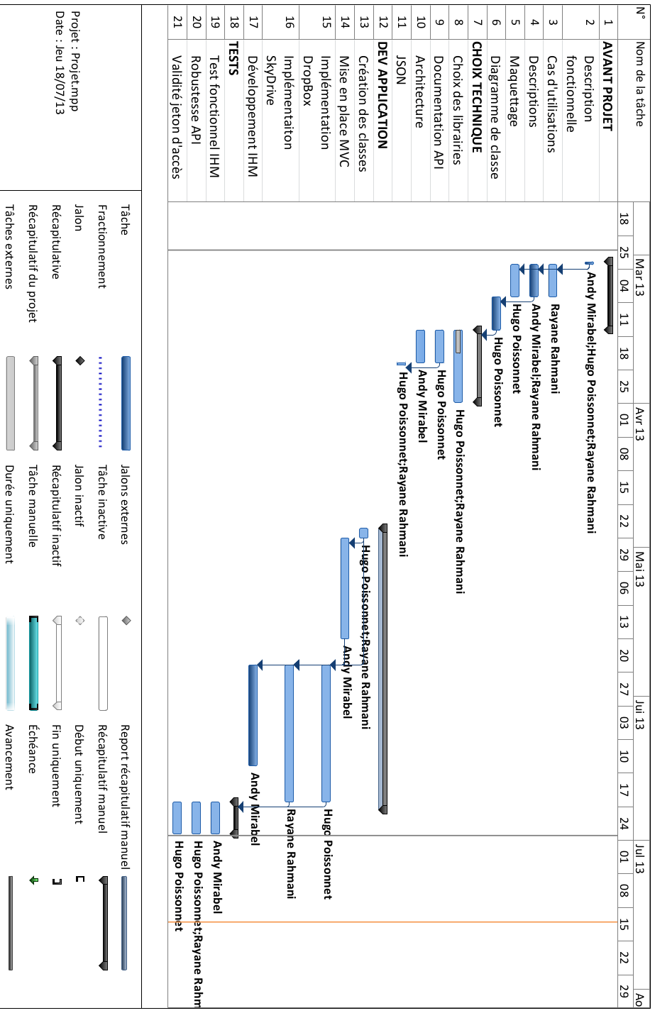

Conclusion
Ce projet nous a permis d'aller plus loin dans les notions étudiées en cours dans les différentes matières tout au long de l'année. Pour un projet de cette taille l'estimation du temps de réalisation est difficile, surtout au vue du nombre d'API externes utilisées et de leurs différences. Il aurait été nécessaire d'effectuer plus de développement en amont du cahier des charges pour avoir une estimation plus juste. Chacun de nous a exploité ses compétences acquises en entreprise pour mener à bien ce projet. Cela nous a amené à utiliser des outils et technologies complémentaires telle que GitHub, le modèle de programmation MVC et les outils Objets Java 7.

Annexes

Diagramme de classe

Manuel utilisateur

